**5 год обучения**

|  |  |
| --- | --- |
| 1 | Богданов Александр |
| 2 | Житников Станислав |
| 3 | Истляев Тимофей |
| 4 | Комиссаров Платон |
| 5 | Парамонова Мария |
| 6 | Рукосуева Виктория |
| 7 | Силивеев Александр |
| 8 | Слепенко Соня |
| 9 | Халмирзаева София |

Урок № 6 – 21.10.2020г. – 1,5ч.

**Тема: Тема:** Подготовка к контрольному уроку I четверти.

1. Повторите биографию А.Н.Скрябина и список основных произведений.
2. Повторите весь теоретический материал про симфонию и ее строение.
3. Письменно ответьте на вопросы:

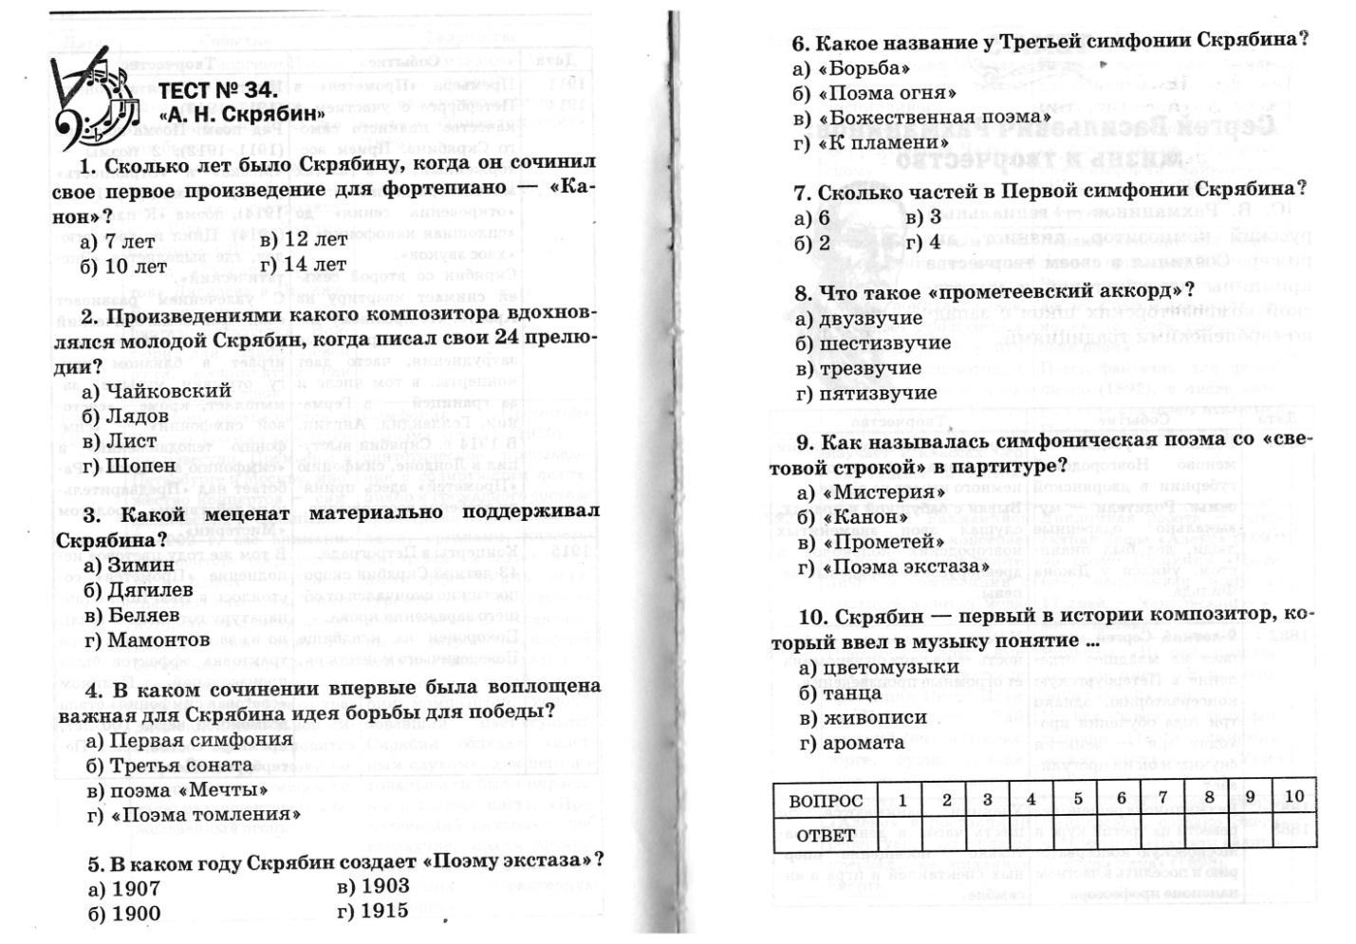

**Домашнее задание.** Повторение пройденного материала. Перейдите по ссылкам, прослушайте музыкальные фрагменты и приготовьтесь к контрольной музыкальной викторине. **Контрольный урок состоится на следующей неделе в ДМШ (центр или филиал) в очном формате!** Дату и

время сообщу позже смс-сообщением или позвоню.

***Контрольная музыкальная викторина:***

|  |  |  |
| --- | --- | --- |
| № | Композитор | Название музыкального произведения |
| 1 | Скрябин | Прелюдия Ре мажор <https://www.youtube.com/watch?v=EYXfaL3ms9M> |
| 2 | Скрябин | Прелюдия ми минор <https://www.youtube.com/watch?v=87Ka2vehyQc> |
| 3 | Скрябин | Прелюдия ля минор <https://www.youtube.com/watch?v=oAyfuHpPB_g> |
| 4 | Скрябин | Этюд dis-moll «Революционный»  <https://www.youtube.com/watch?v=n07p3Z_djt0> |
| 5 | Скрябин | Поэма огня «Прометей» <https://www.youtube.com/watch?v=3OiFXZM5JRA> |
| 6 | Скрябин | Симфония № 3 («Божественная поэма») I часть.  <https://www.youtube.com/watch?v=5I8ahEhI1Cg> |